**姓名+学号**

**实习题：Endnote和重要数据库检索结果保存**

1. **安装Endnote X9**

[**http://www.las.ac.cn/endnote/endnote.jsp**](http://www.las.ac.cn/endnote/endnote.jsp)

* 1. **Endnote程序的默认安装路径在：**

**C:\Program Files (x86)\EndNote X9**

* 1. **Filters 是（文献导入过滤器，即特定的文献格式，可编辑或制作），该文件夹的存放路径：**

**C:\Program Files (x86)\EndNote X9**

* 1. **Styles是（期刊参考文献格式），该文件夹的存放路径：**

**C:\Program Files (x86)\EndNote X9**

* 1. **Templates是（模板），该文件夹的存放路径：**

**C:\Program Files (x86)\EndNote X9**

* 1. **Library是您创建的个人专题数据库，该文件夹的存放路径：**

**E:\endnote_library**

* 1. **PDF存放在哪个文件夹：**

**E:\endnote_library\My EndNote Library.Data**

* 1. **您对安装Endnote X9还有什么问题（如有请填写）：**

**安装完成之后好多没用的提示；如果可以选择安装时候的语言就更好了**

1. **建立专题文献数据库（library）**
   1. **创建一个Library**

**点击 File>New>**

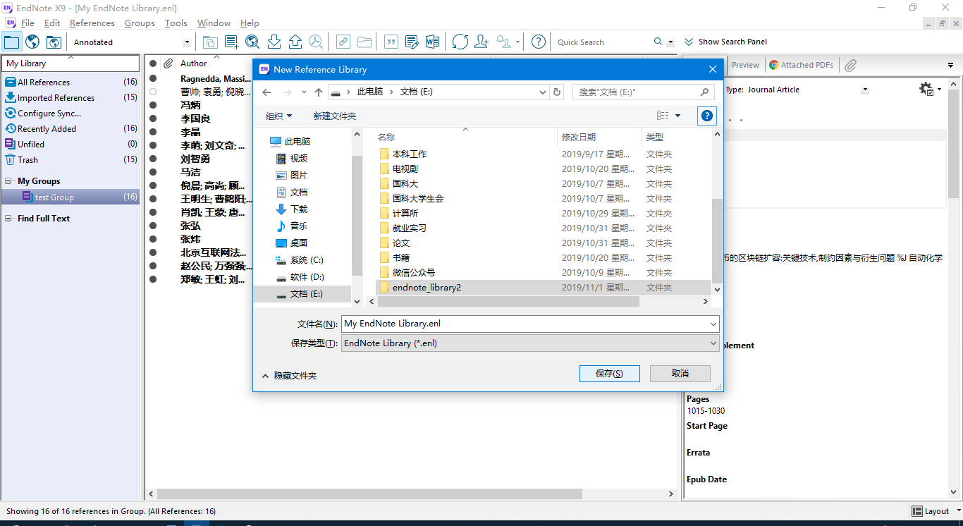

* 1. **手工录入文献题录**

1篇期刊论文，或（1篇会议论文、1本图书 ……）

点击reference>new reference

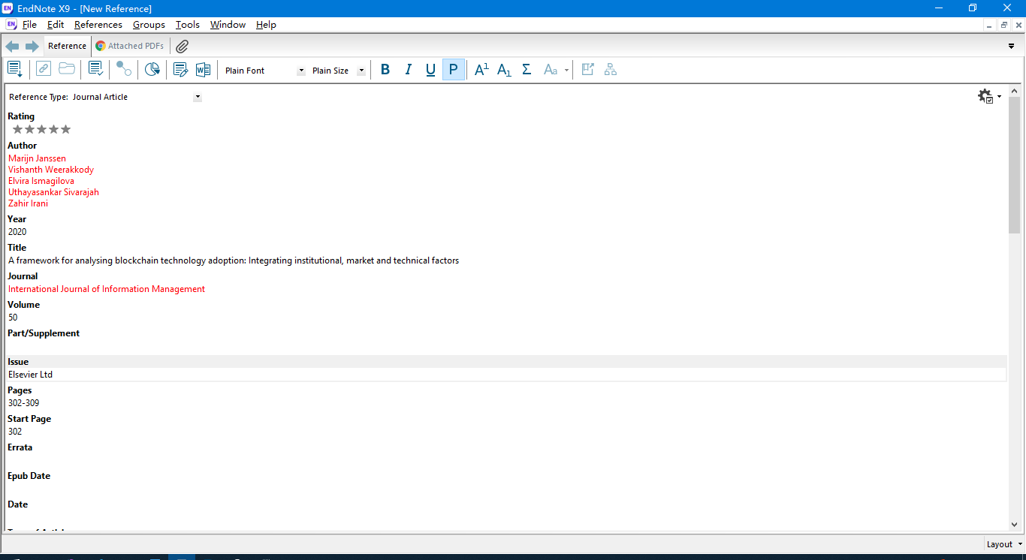

* 1. **中文数据库检索结果导入**

中国知网、维普、万方（任选1种）

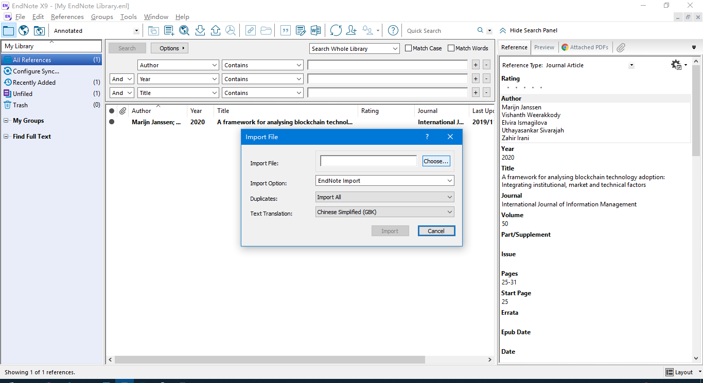

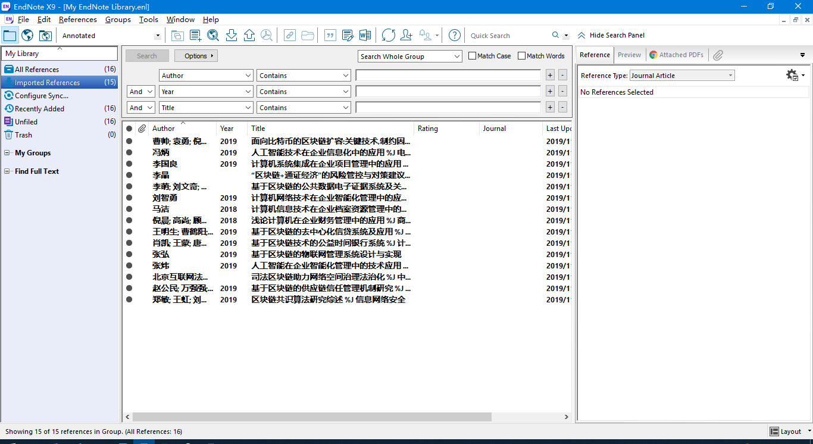

* 1. **外文数据库检索结果导入**

WOS、EI、ACM、IEEE、博硕士论文……（任选5种）

* 1. **学术搜索引擎检索结果导入**

谷歌学术、百度学术……（任选1种）

导入百度学术

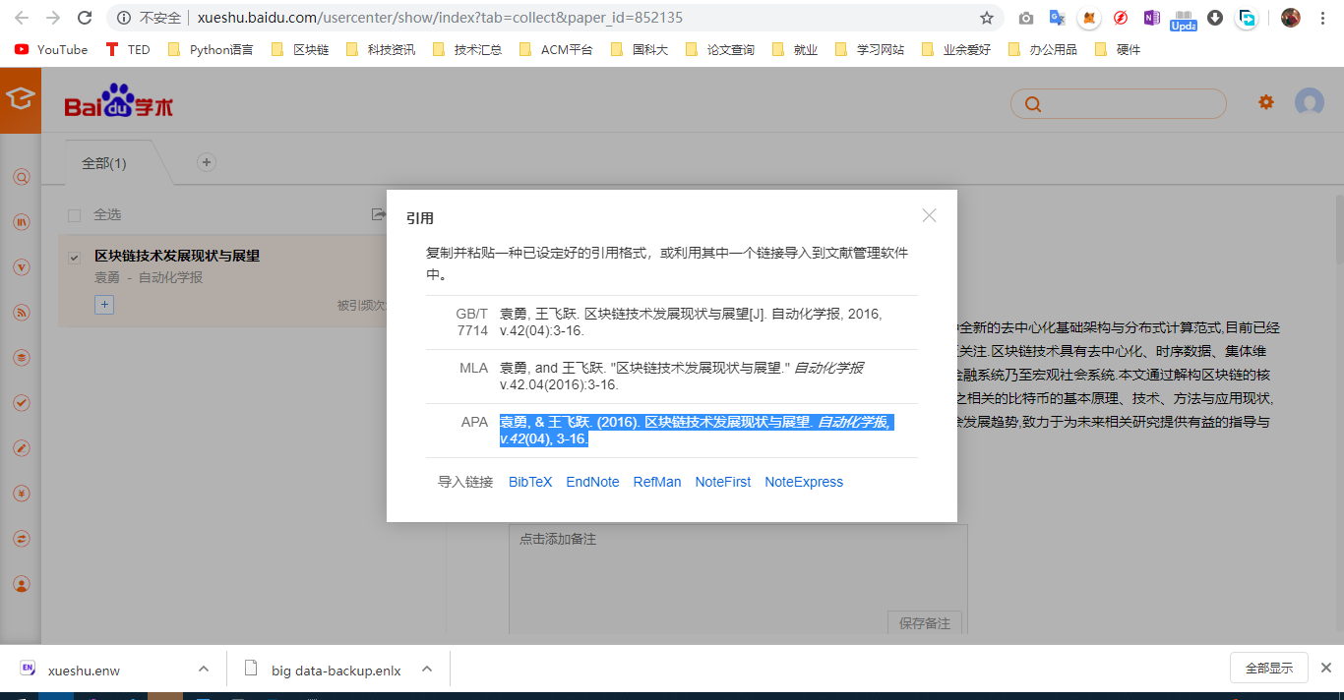

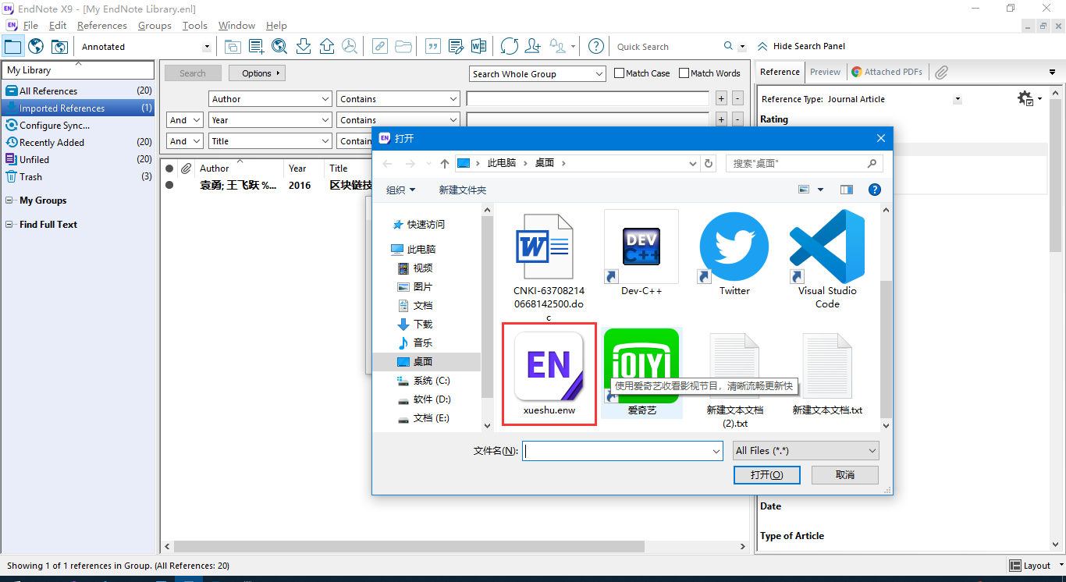

* 1. **PDF全文查找、获取与关联**
* 利用Endnote自动查找该论文的PDF；

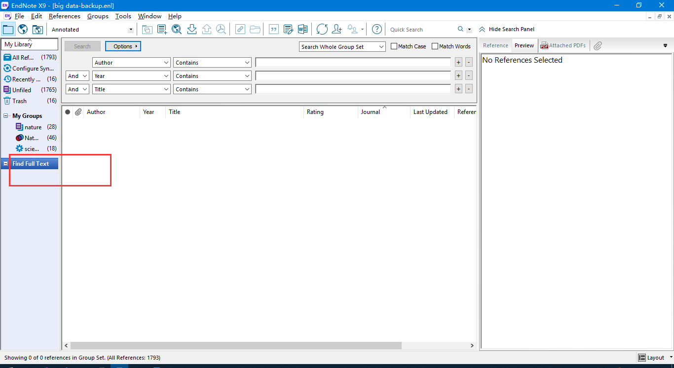

* 手工下载论文PDF，并与Endnote中该论文的题录数据关联；
  1. **本机PDF（或PDF文件夹）导入Endnote**
* 将单篇PDF导入Endnote中

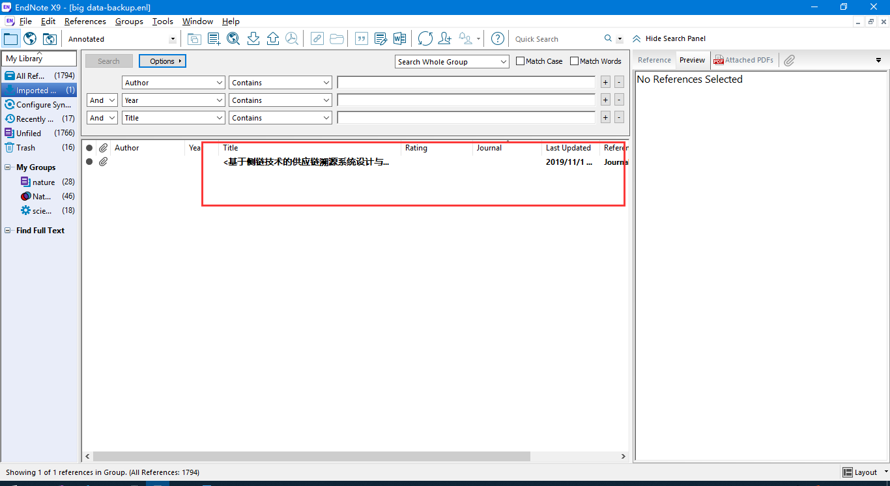

* 将PDF文件夹导入Endnote中

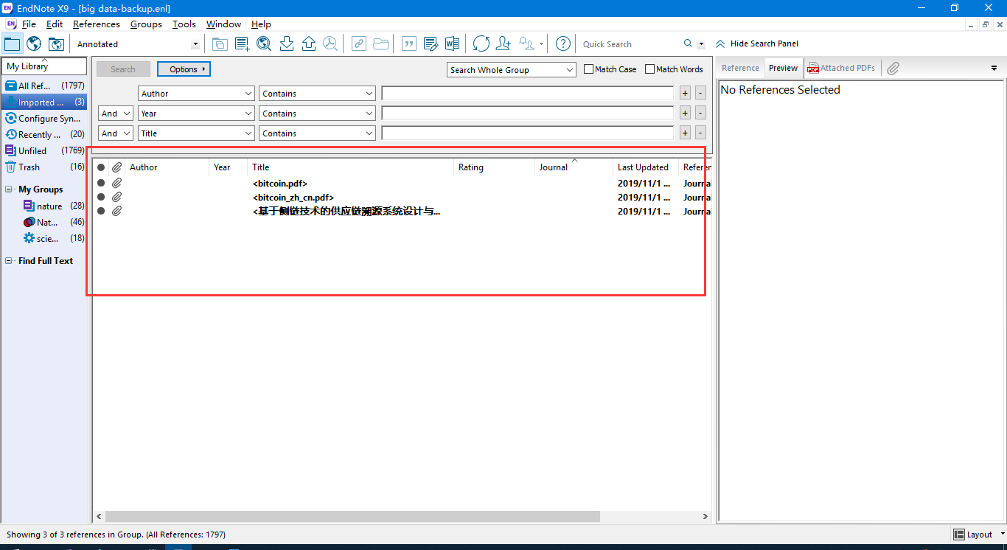

* 1. **您对建立专题文献数据库还有什么问题（如有请填写）：**

1. **利用Endnote 进行文献管理，请标注以下功能的相应名称**
   1. **编辑（edit reference）**
   2. **查重( find duplicates )**
   3. **更新（find reference updates）**
   4. **标注星级（Rating）**
   5. **阅读笔记（research notes）**
   6. **文献分组(My Groups)**
   7. **文献查找(search)**
      * + 在文章题录中查找
        + 在全文 PDF中查找find full text
        + 在阅读笔记中查找
   8. **文献统计分析 (subject Bibliography)**
   9. **文献备份**

* 直接备份(Save as a copy)
* 压缩备份(Compressed library)
  1. **您对Endnote文献管理还有什么问题（如有请填写）：**

太复杂了，条理不是很清楚

1. **认识Word中Endnote工具条中的主要术语和功能**
   1. **Citations (引文)**
   2. **Bibliography (参考)**
   3. **Reference (条目)**
   4. **Style (样式)**
   5. **学位论文撰写时使用哪款Style ( )**
   6. **您对Endnote术语还有什么问题（如有请填写）：**
2. **在Word中写作时，选择一个期刊参考文献输出格式，边写边引：**
   1. **写出所选期刊的Styles名称**

**Amer J Pathology**

* 1. **引用5-10篇参考文献，要求包含中外文文献**

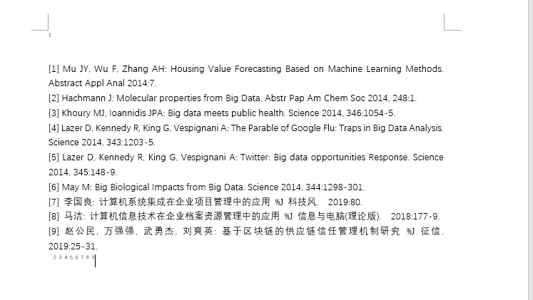

* 1. **如何对引文删除、改变顺序**

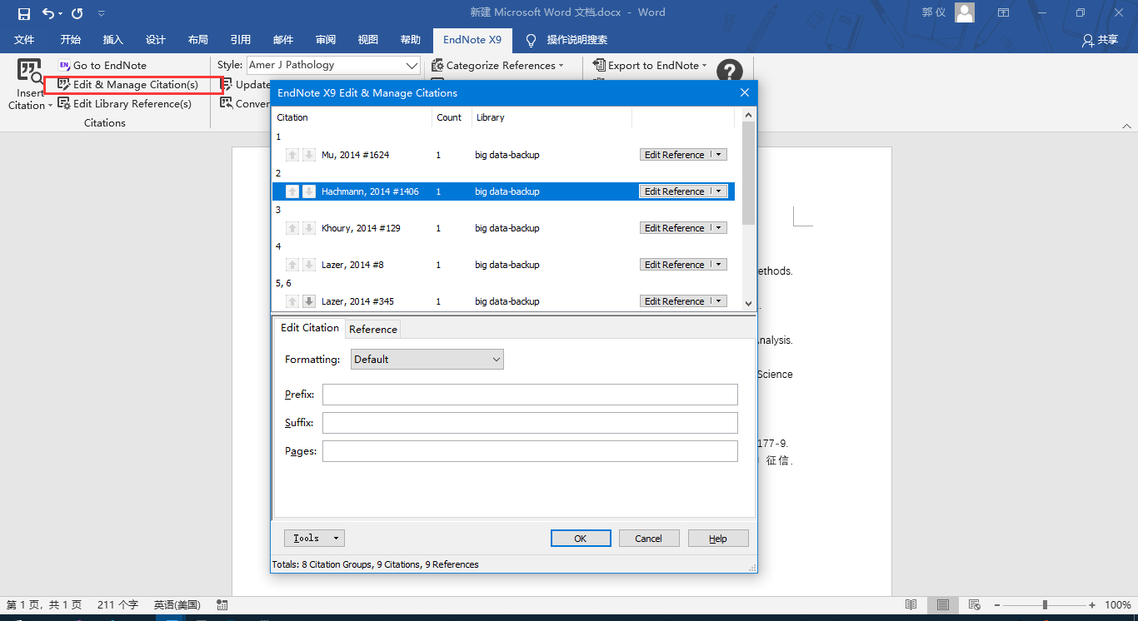

* 1. **参考文献内容中有错误如何修改**

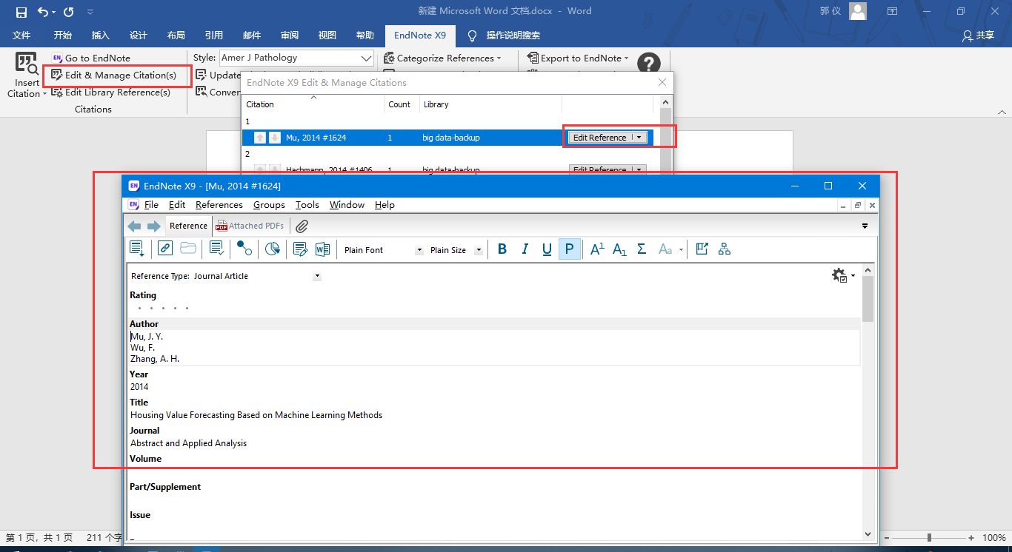

* 1. **如何改投另一个期刊**

**发邮件给期刊撤销原期刊的投稿操作，成功后投另外一个期刊**

* 1. **投稿时有哪些注意事项**

**要根据文章的内容选择相关的期刊；不能一稿多发”；确定所要投稿的期刊后，投稿者可参照其样刊或根据期刊的具体要求对论文进行修改整理（主要是格式规范）；注意字数要求**

* 1. **您Endnote辅助写作还有什么问题（如有请填写）：**

**如果在选择style的时候，可以提供搜索就更好了**

1. **您对重要数据库检索还有什么问题（如有请填写）：**

**这个在检索的过程中，软件出现了明显的卡顿情况。**